https://www.armadnymagazin.sk/2023/01/28/sestra-vodcu-kldr-severna-korea-bude-v-jednom-zakope-s-armadou-a-ludom-ruska/

Sestra vodcu KĽDR: “Severná Kórea bude v jednom zákope s armádou a ľudom Ruska”

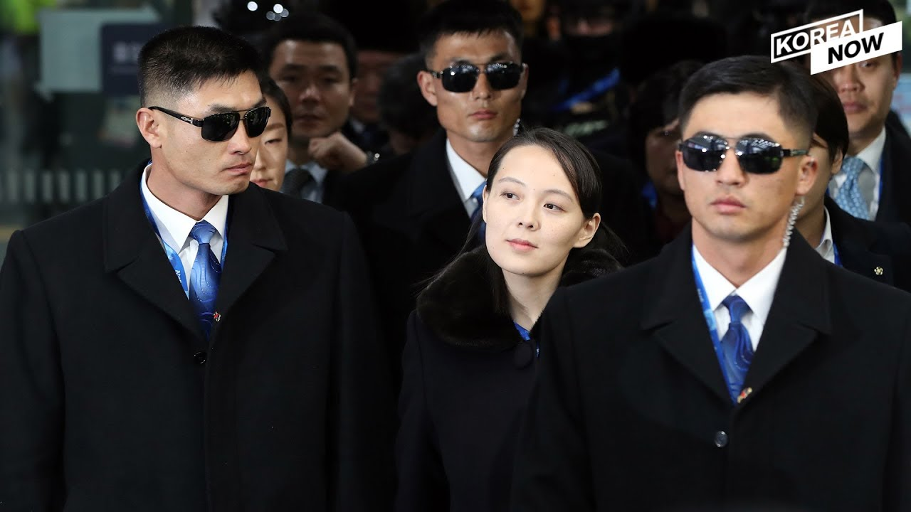
28. januára 2023 Karol Jerguš (AM) Severná Kórea, – Sestra severokórejského vodcu Kim Čong-una Kim Yo-jong vyjadrila svoj názor na ozbrojený konflikt na Ukrajine a geopolitickú konfrontáciu medzi Ruskom a kolektívnym Západom. Sestra Kim Čong-una, ktorá zastáva post zástupcu vedúceho oddelenia Ústredného výboru Robotníckej strany KĽDR, uviedla, že Spojené štáty pumpujú armádu kyjevského režimu veľkým počtom zbraní, čím vyvoláva nestabilitu na celom svete. Severná Kórea bude vždy v jednej priekope s armádou a ľudom Ruska – zdôraznila sestra Kim Čong-una.
Kim Yo-jong
Kim Yo-jong tiež zdôraznila, že západné krajiny nebudú schopné „zlomiť hrdinského ducha armády a ľudu Ruska“ a všetky zbrane, ktoré dodajú Kyjevu, nevyhnutne „zoria a obrátia sa na kovový šrot“. Sestra Kim Čong-una je známa mimoriadne odvážnymi vyjadreniami ohľadom aktuálneho stavu v medzinárodnej politike. Už skôr sa ostro vyjadrila k obvineniam juhokórejských úradov z provokácií zo strany KĽDR, vyjadrených pri testovaní balistických rakiet.
Kim Yo-jong potom juhokórejské úrady prirovnala k „psom bez domova, ktorí obhrýzajú kosť hodenú Spojenými štátmi“ a tiež dodala, že Soul „nevie, ako žiť v bezpečí a pohodlí“. K sankciám uvaleným južným susedom na Pchjongjang sa pomerne ostro vyjadrila keď ich označila za zbytočné a dodala, že Soul ich môže uvaliť „tisíckrát viac“.
Hovorca Bieleho domu John Kirby už skôr obvinil severokórejské vedenie, že dodáva Rusku zbrane údajne určené pre Wagnerovcov. Obvinenia boli založené len na informáciách o ruských transportných lietadlách, ktoré uskutočnili let z Ruska do KĽDR a späť.

Juhokórejské ministerstvo národnej obrany oznámilo 28. decembra 2022 strednodobý obranný plán na roky 2023-2027. Počas nasledujúcich piatich rokov vynaloží juhokórejská vláda na vojenské potreby 331 biliónov wonov. Táto suma naznačuje, že rozpočet na obranu sa bude každoročne zvyšovať približne o 6,8 %. Takzvaný „rozpočet na zlepšenie obrany“ je údajne približne 107,4 bilióna wono, čo bude v roku 2027 predstavovať 36 percent celkového rozpočtu na obranu. Prevádzkové náklady dosiahnu 224 biliónov wonov.
Juhokórejská vláda bude uprednostňovať výdavky na značnú časť svojho rozpočtu na získanie „systému kórejskej obrannej triády“, pričom jedným z nich sú zbrane schopné vykonávať preventívne útoky v prípade akýchkoľvek známok prípravy Severnej Kórey na útoky. Na tento účel je ministersvo pripravené nasadiť 20 stíhačiek F-35A a rakety vzduch-zem a zem-zem. V novom obrannom pláne teda Kórejská republika vlastne hovorí o svojej pripravenosti zasiahnuť svojho suseda ako prvá.
Podľa Daehana Leeho, experta pracujúceho na leteckých a obranných projektoch v Soule, Južná Kórea zriadi strategické veliteľstvo v roku 2024 v reakcii na jadrové hrozby a hrozby ZHN zo strany Severnej Kórey. Soul posilní svoje úderné kapacity najmä akvizíciou ponoriek, vrátane ponoriek s podvodnými bezpilotnými prostriedkami. Plánuje sa aj zintenzívnenie hliadok torpédoborcami Aegis. Kórejský masívny trest a odveta – najnovšie spojenie v systéme kórejskej triády, bude tiež posilnené, aby sa zvýšila schopnosť úderu prostredníctvom získania satelitov ISR, balistických rakiet s vysokým výkonom s konvenčnými hlavicami.

